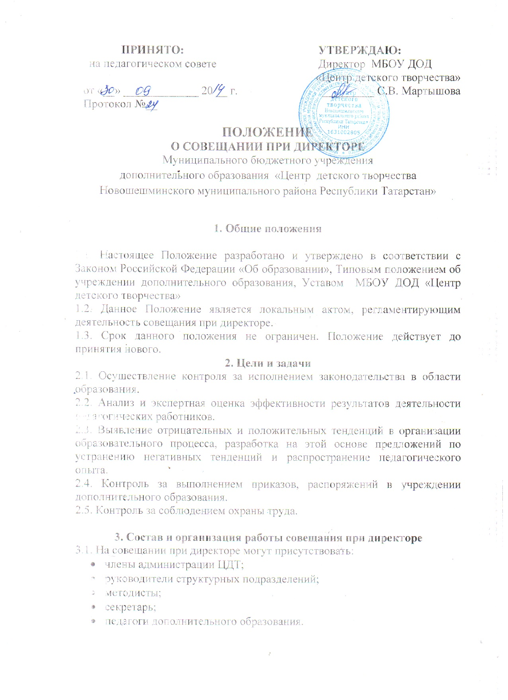
3.2.На совещание могут быть приглашены:
– представители учреждений здравоохранения;
– представители аппарата Управления образования;
– педагоги, работающие по совместительству в данном учреждении;
– представители родительской общественности и т.д.
3.3. При рассмотрении вопросов, связанных с узкой спецификой, на совещании могут присутствовать те лица из числа работников, которых данный вопрос касается.
3.4. Совещание проходит 2 раза в месяц в соответствии с планом работы ЦДТ.
3.5. Продолжительность совещания не более 1 часов.
3.6. Председатель совещания – директор МБОУ ДОД «Центр детского творчества».
3.7.Секретарь совещания при директоре избирается сроком на 1 учебный год.
3.8. Вопросы контроля и инспектирования готовятся к совещанию директором, методистами; отчеты – членами коллектива.
3.7. На основании рекомендаций, выводов по рассматриваемым вопросам директор МБОУ ДОД «Центр детского творчества» может издать приказ.

4. Документы совещания
4.1. Совещание при директоре оформляется протоколом.
4.2. Секретарь собирает материалы, справки методистов, отчеты членов коллектива.
4.3. Все документы хранятся в папке.
4.4. Протокол подписывается директором (председателем) и секретарем.

Состав:

Председатель совещания– Мартышова С.В., директор МБУ ДО «Центр детского творчества НМР РТ»

Секретарь- Беляева Н.А., методист МБУ ДО «Центр детского творчества НМР РТ»
Педагоги дополнительного образования

